**ภาคผนวก ก**

แบบสอบถาม

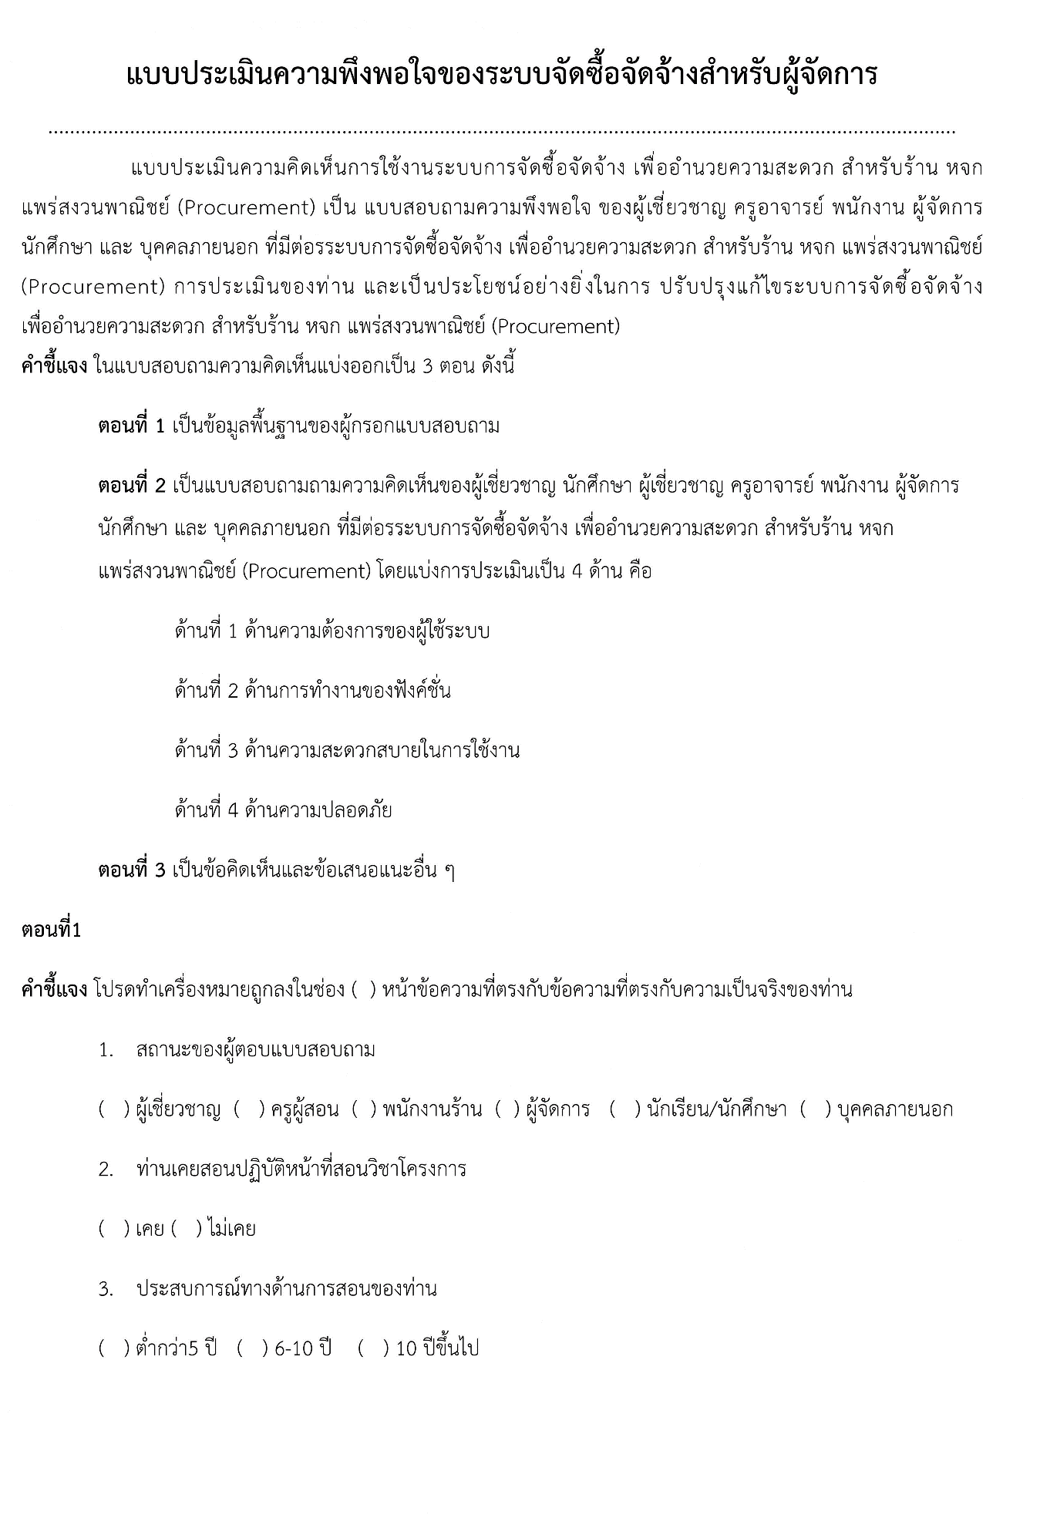

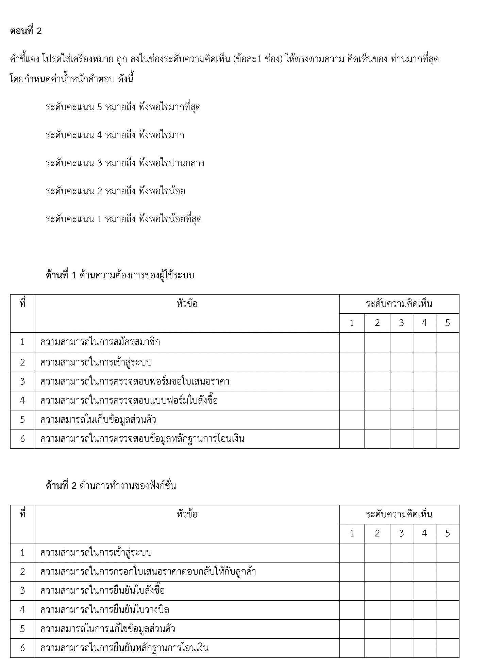

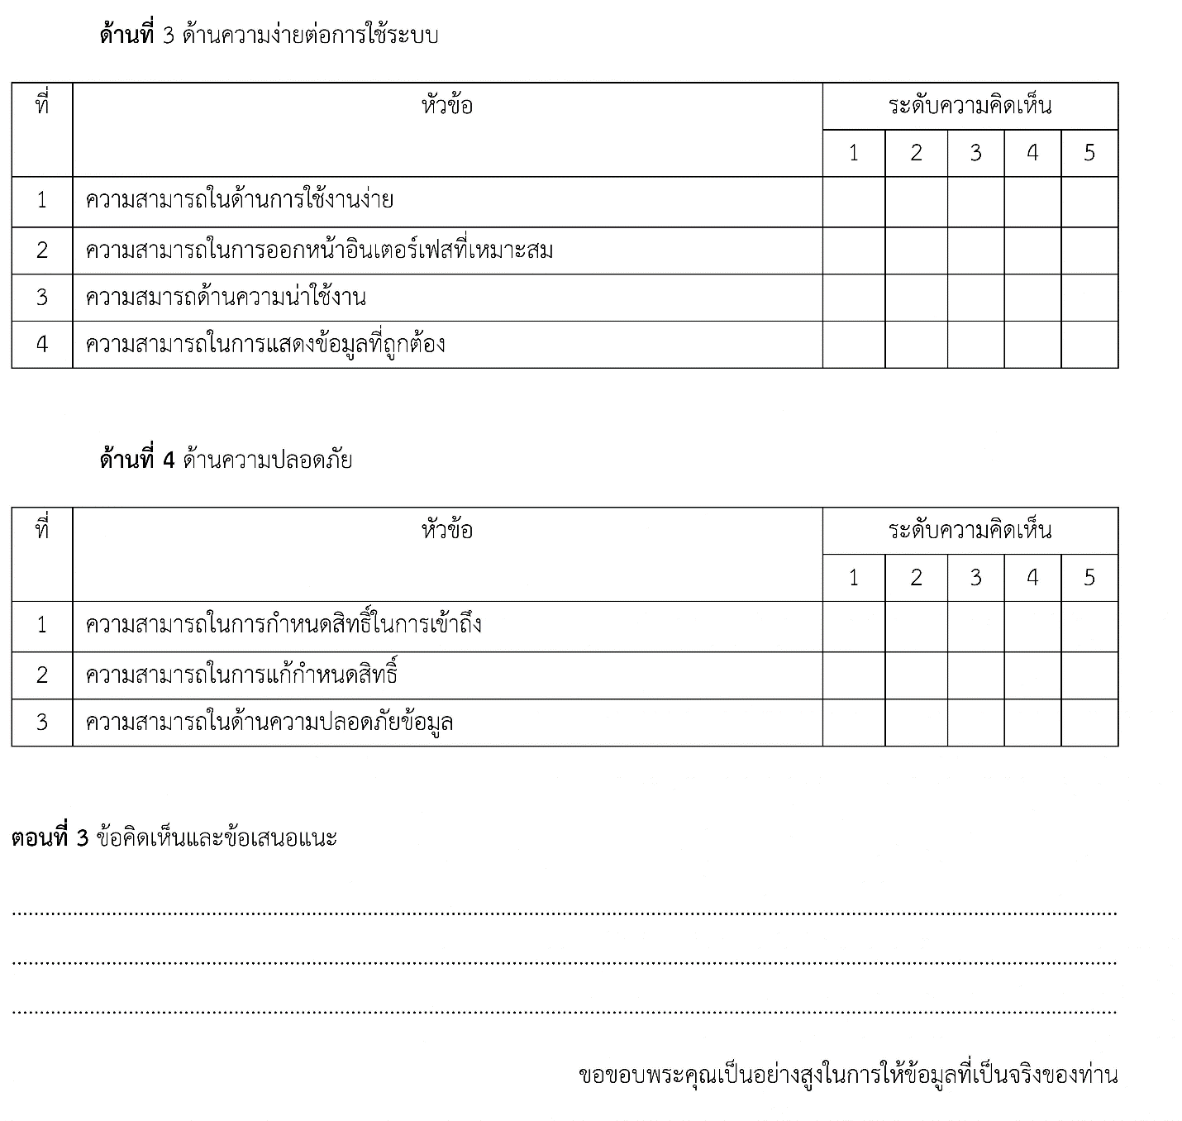

**ตารางที่ ก-1** แบบประเมินความพึ่งพอใจของระบบจัดซื้อจัดจ้างสำหรับผู้จัดการ

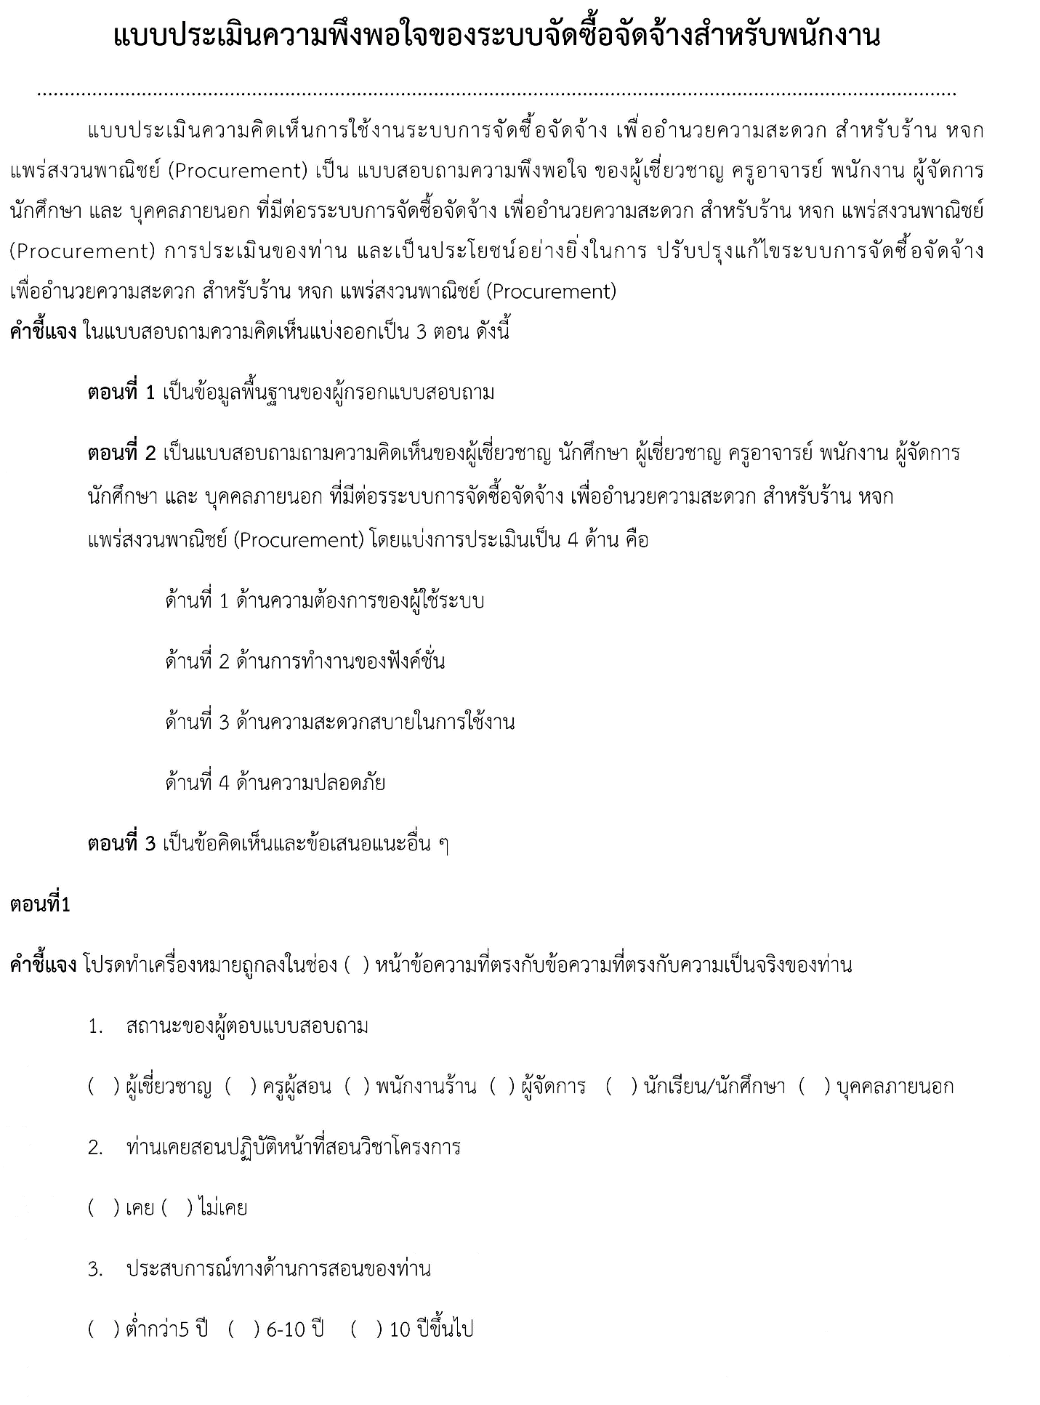

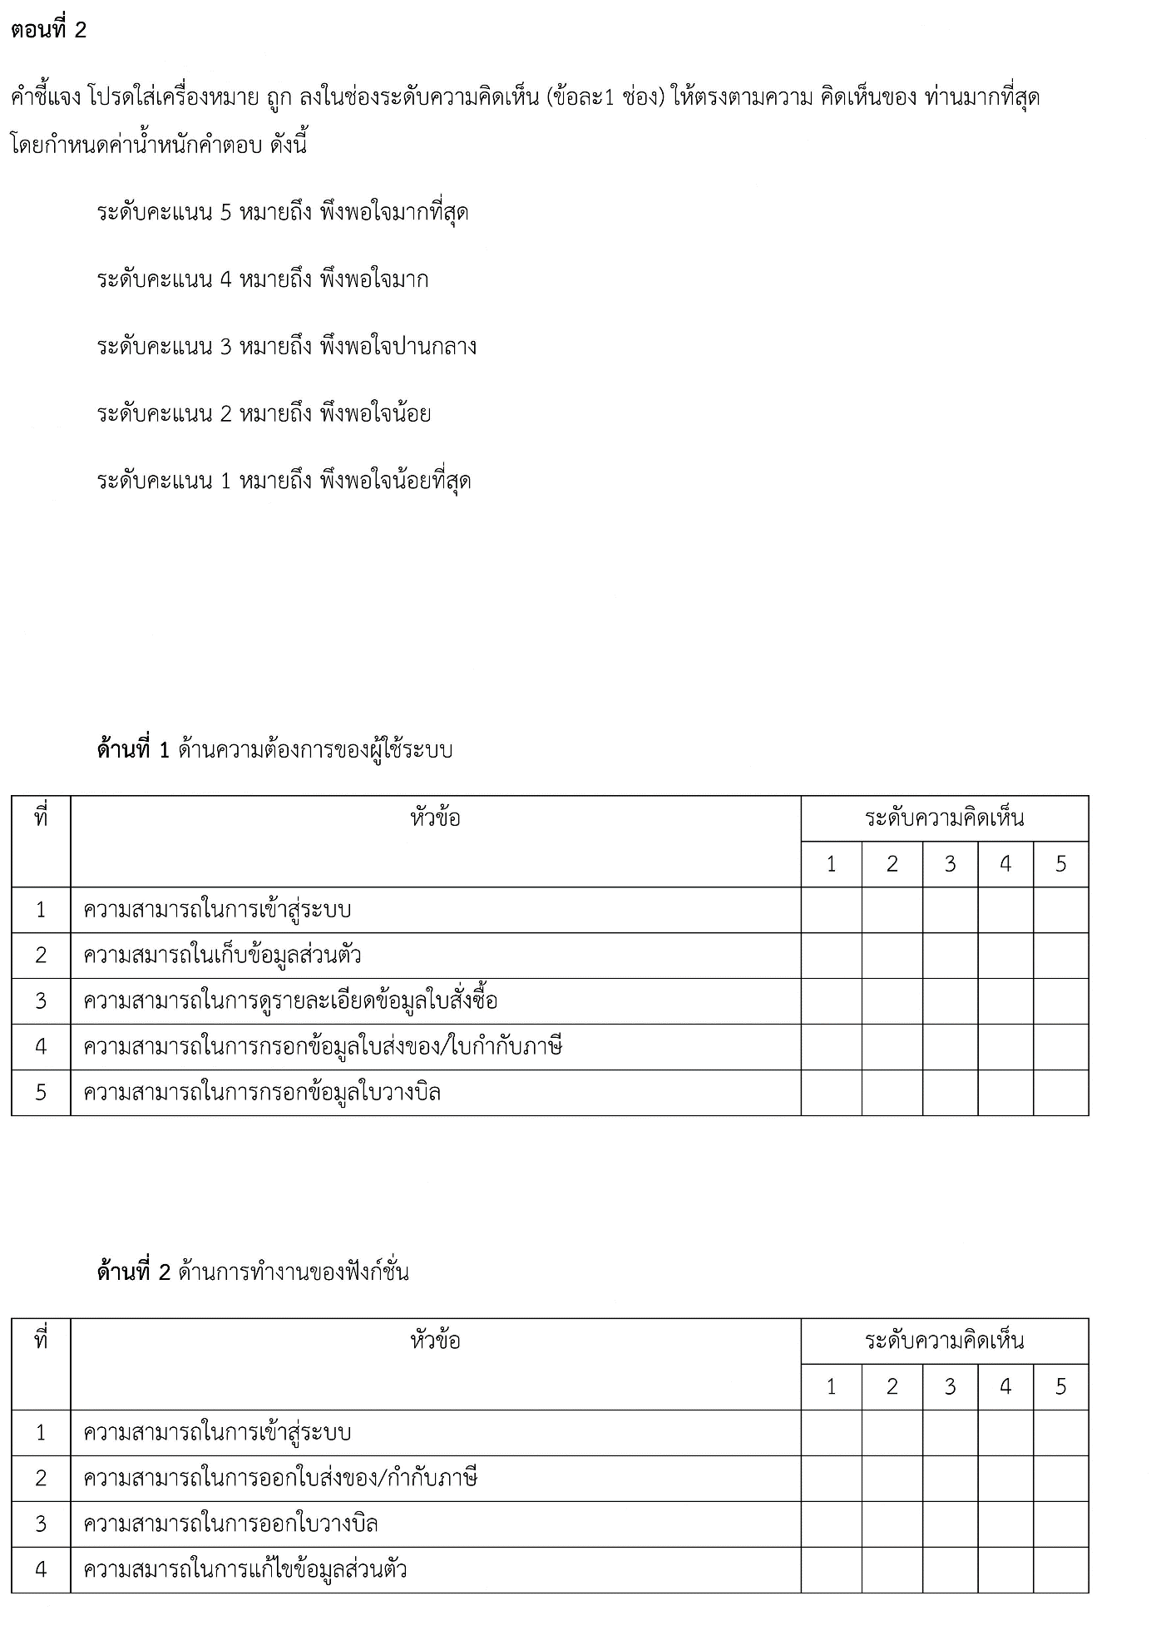



**ตารางที่ ก-2** แบบประเมินความพึ่งพอใจของระบบจัดซื้อจัดจ้างสำหรับพนักงาน

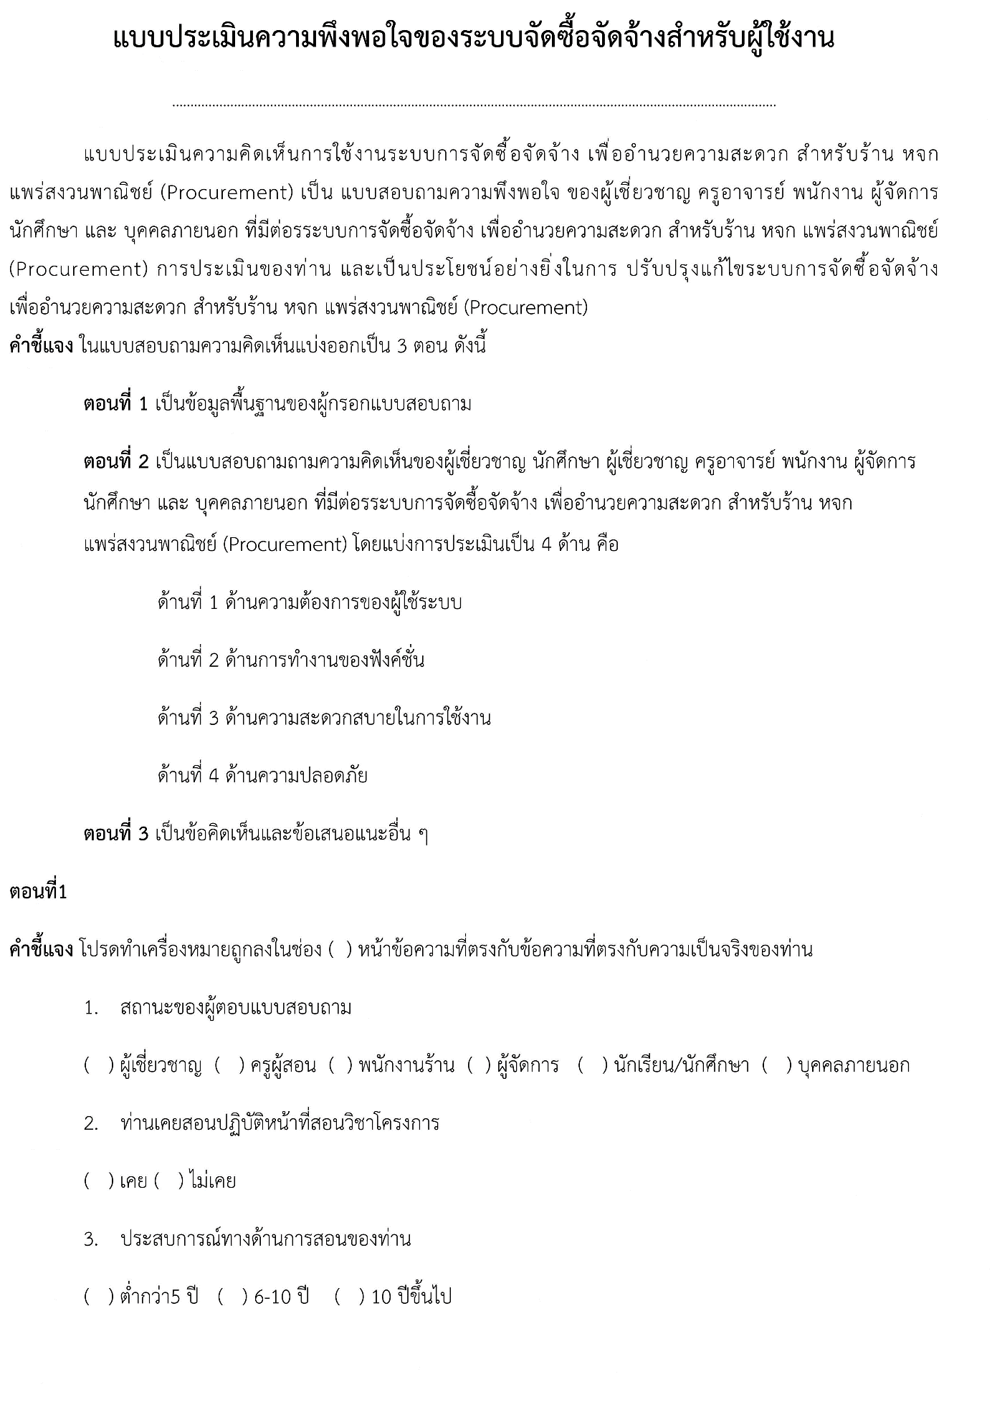

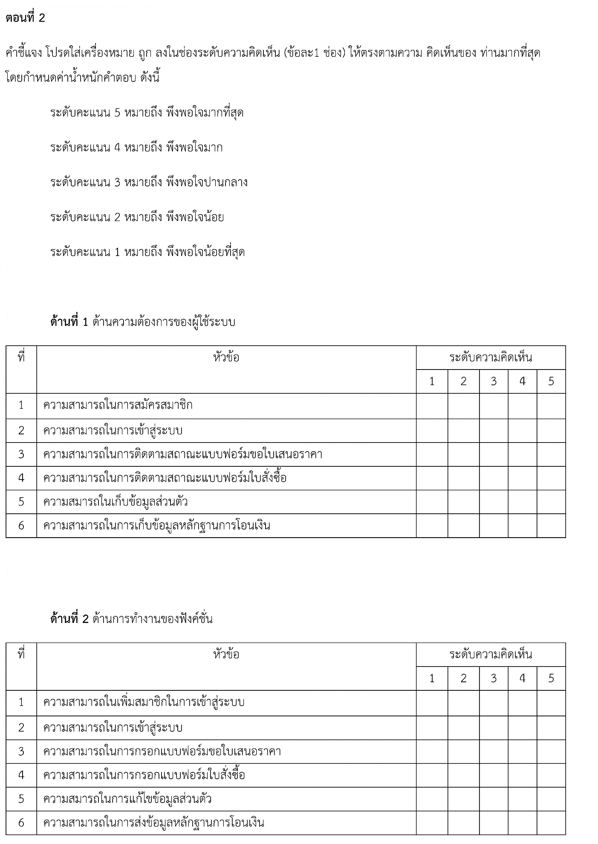



**ตารางที่ ก-3** แบบประเมินความพึ่งพอใจของระบบจัดซื้อจัดจ้างสำหรับผู้ใช้งาน